《数据库系统》实验报告

实验名称：_________________
成 绩：________________
专业班级：________________
姓 名：________________
学 号：_________________

实 验 日 期 ： 年 月 日
实验报告日期： 年 月 日

一、实验目的

二、实验内容
#1：查询所有学生信息。
select * from sct.student;
#2：查询计算机系所有学生的姓名、年龄。
select Sname, Sage from sct.student where Dname = '计算机';
#3：查询所有课程的学时数
select Cid, Chours from sct.course;
#4：查询成绩在80~90（>=80,<=90）分之间的学生的选课信息(学号、课程号和成绩)。
select Sid, Cid, Score from sct.sc where Score >= 80 and Score <= 90;
#5：查询计算机系年龄为20岁的女学生的姓名；
select Sname from sct.student where Ssex = '女' and Sage = 20 and Dname = '计算机';
#6：查询并列出所有系名（不重复）
select distinct Cname from sct.course;
#7：查询成绩在85分以上的学生姓名、课程号和成绩；
select sct.student.Sname, sct.sc.Cid, sct.sc.Score from (sct.sc natural join sct.student) where sct.sc.Score > 85;
#8：查询有多少个同学姓’王’；
select * from sct.student where Sname like '王%';
#9：查询数据库课程的最高成绩；
select max(sct.sc.Score) from (sct.sc natural join sct.course) where sct.course.Cname = '数据库';
#10：将学生的成绩按课号升序，成绩降序排列
select * from sct.sc order by Cid asc, Score desc;
#11：统计每个学生选修的课程数
select Sid, count(Cid) from sct.sc group by Sid;
#12：统计选课平均分低于80的学号
select Sid from sct.sc group by Sid having avg(Score) < 80 ;
#13：查询计算机系考试单科成绩最高的学生的姓名(不考虑课程号)
select Sname, Score from (sct.sc natural join sct.student) where sct.student.Dname = '计算机' and sct.sc.Score = (select max(Score) from (sct.sc natural join sct.student) where sct.student.Dname = '计算机');

三、实验结果
#1：查询所有学生信息。
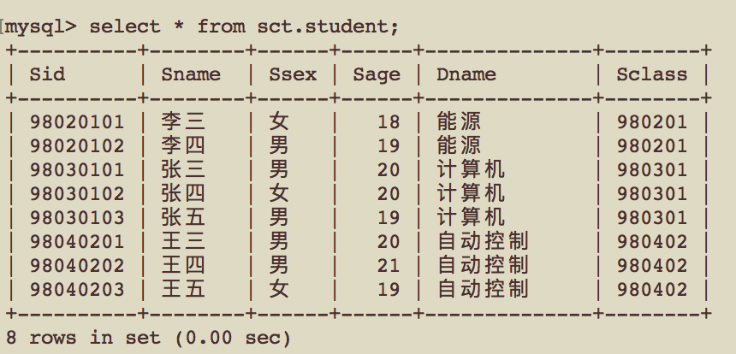
#2：查询计算机系所有学生的姓名、年龄。
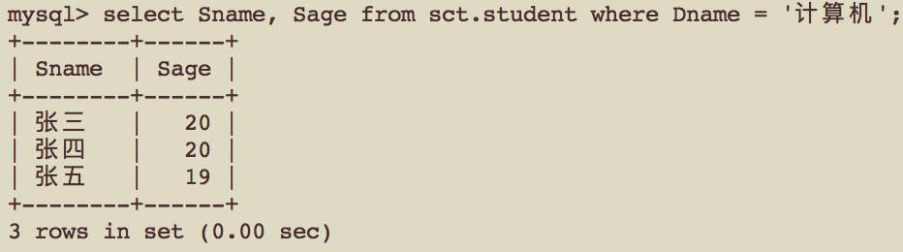
#3：查询所有课程的学时数
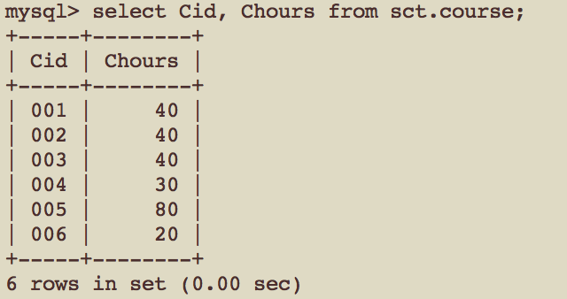
#4：查询成绩在80~90（>=80,<=90）分之间的学生的选课信息(学号、课程号和成绩)。
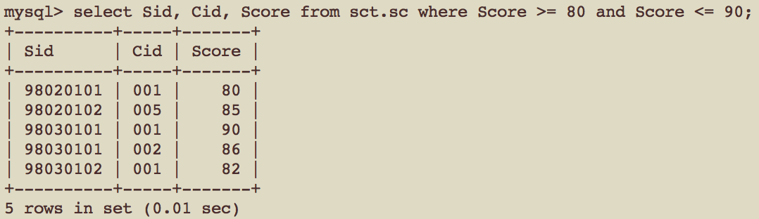
#5：查询计算机系年龄为20岁的女学生的姓名；
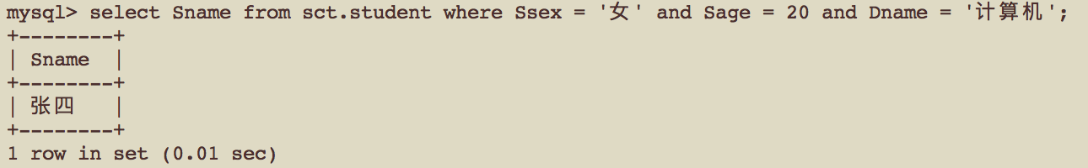
#6：查询并列出所有系名（不重复）
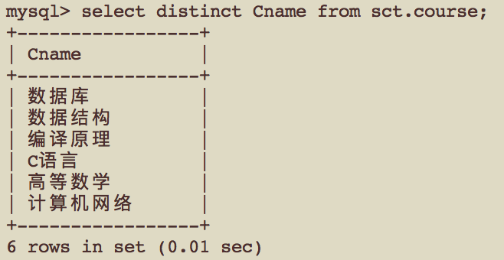
#7：查询成绩在85分以上的学生姓名、课程号和成绩；
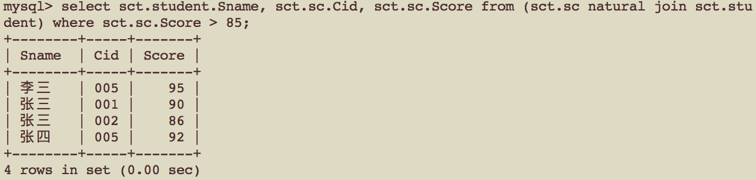
#8：查询有多少个同学姓’王’；
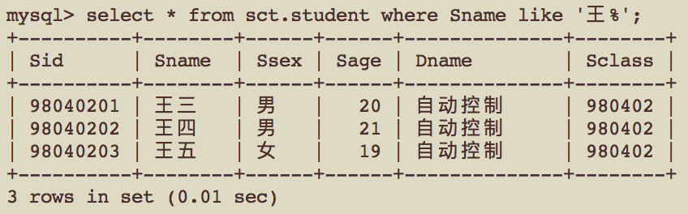
#9：查询数据库课程的最高成绩；
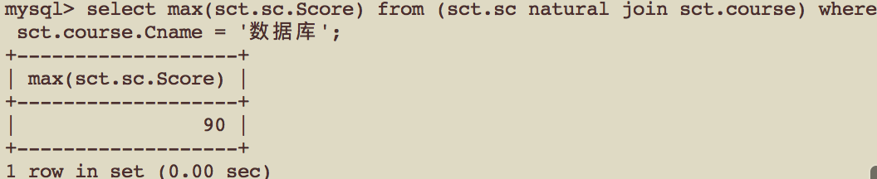
#10：将学生的成绩按课号升序，成绩降序排列
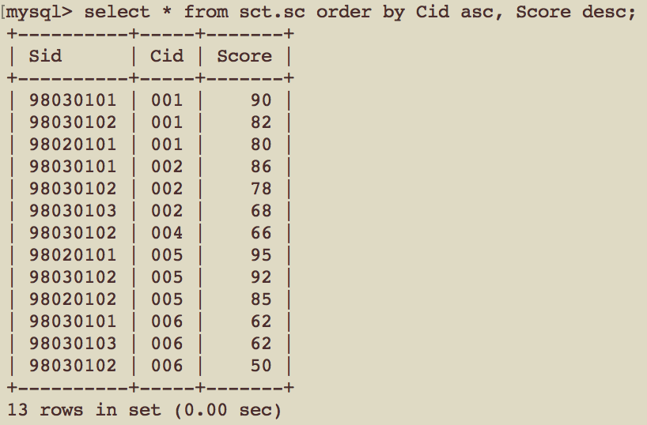
#11：统计每个学生选修的课程数
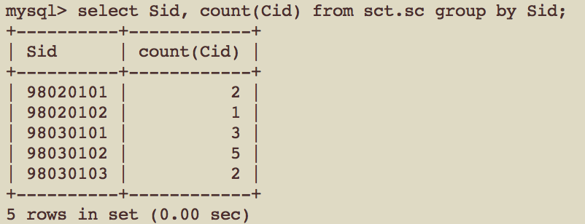
#12：统计选课平均分低于80的学号
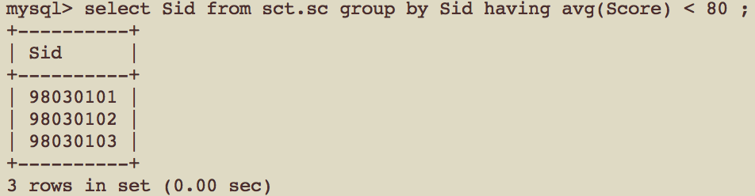#13：查询计算机系考试单科成绩最高的学生的姓名(不考虑课程号)
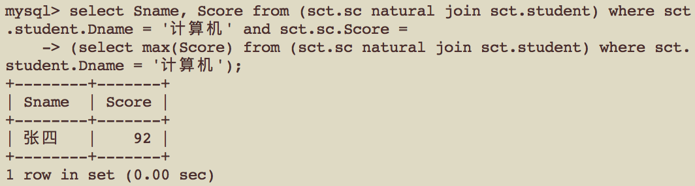

四、程序代码

